Taller 1

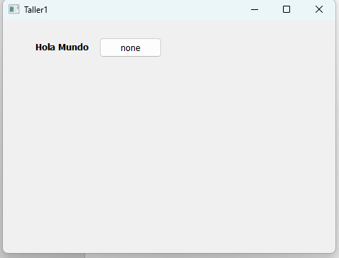

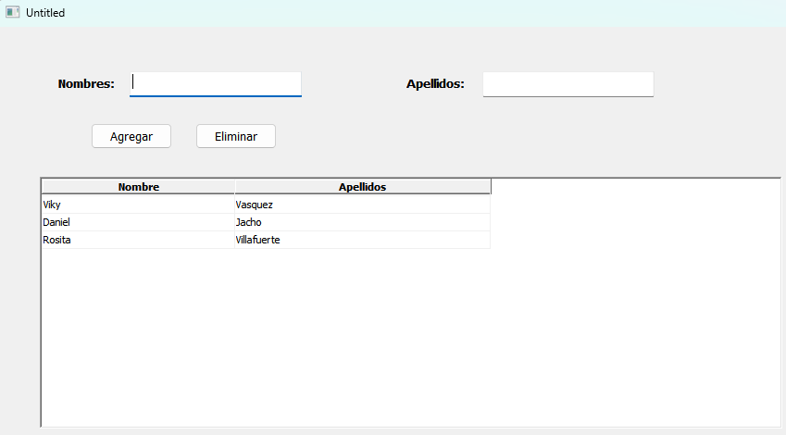

|  |
| --- |
| //Agregar  string ls_nombres, ls_apellidos  long li_count  ls_nombres = sle_nombre.text  ls_apellidos = sle_apellido.text  if cb_1.text = 'Agregar' then  select count(*) into :li_count from datos_personales  using sqlca;    if li_count = 0 then  INSERT INTO public.datos_personales(  id, nombre, apellidos)  VALUES (1, :ls_nombres, :ls_apellidos)  using sqlca;  else  INSERT INTO public.datos_personales(  id, nombre, apellidos)  VALUES (:li_count + 1, :ls_nombres, :ls_apellidos)  using sqlca;  end if    dw_datos_personales.retrieve( )  messagebox("Aviso","Datos ingresados exitosamente!!")  sle_nombre.text = ''  sle_apellido.text = ''  else  dw_datos_personales.object.nombre[dw_datos_personales.getrow()] = sle_nombre.text  dw_datos_personales.object.apellidos[dw_datos_personales.getrow()] = sle_apellido.text  dw_datos_personales.update( )  dw_datos_personales.retrieve( )  sle_nombre.text = ''  sle_apellido.text = ''  cb_1.text = 'Agregar'  end if |
|  |
|  |